Индивидуальный проект. Этап 2.

Установка DVWA

Аскеров Александр Эдуардович

Содержание

1 Цель работы 1

2 Выполнение лабораторной работы 1

3 Выводы 6

Список литературы 6

# 1 Цель работы

Установить DVWA в гостевую систему к Kali Linux.

# 2 Выполнение лабораторной работы

Перейдём в каталог html.

Рис. 1: Переход в каталог html

Рис. 1: Переход в каталог html

Клонируем репозиторий git.

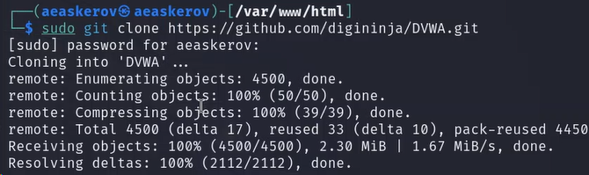

Рис. 2: Клонирование репозитория git

Изменим права доступа к папке установки.

Рис. 3: Изменение прав доступа к папке установки

Рис. 3: Изменение прав доступа к папке установки

Перейдём к файлу конфигурации в каталоге установки.

Рис. 4: Переход к файлу конфигурации в каталоге установки

Рис. 4: Переход к файлу конфигурации в каталоге установки

Скопируем файл конфигурации и переименуем его.

Рис. 5: Копирование файла конфигурации и его переименование

Рис. 5: Копирование файла конфигурации и его переименование

Откроем файл настроек и изменим пароль на что-то более простое для ввода.

Рис. 6: Изменение пароля

Рис. 6: Изменение пароля

Установим mariadb.

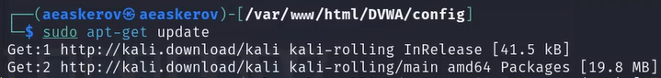

Рис. 7: Обновление системы



Рис. 8: Установка mariadb

Запустим базу данных.

Рис. 9: Запуск базы данных

Рис. 9: Запуск базы данных

Войдём в базу данных.

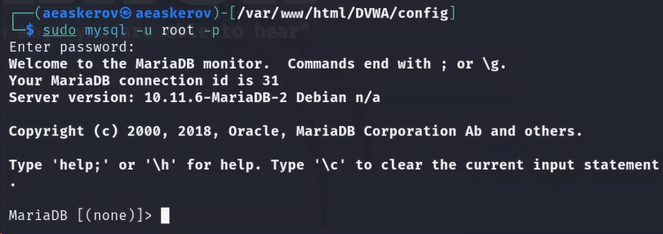

Рис. 10: Вход в базу данных

Создадим пользователя базы данных. Нужно использовать те же имя пользователя и пароль, которые использовались в файле конфигурации.

Рис. 11: Создание пользователя базы данных

Рис. 11: Создание пользователя базы данных

Предоставим пользователю все привилегии.

Рис. 12: Предоставление пользователю всех привилегий

Рис. 12: Предоставление пользователю всех привилегий

Перейдём в каталог apache2 для настройки сервера Apache.

Рис. 13: Переход в каталог apache2 для настройки сервера Apache

Рис. 13: Переход в каталог apache2 для настройки сервера Apache

Откроем для редактирования файл php.ini, чтобы включить следующие параметры: allow_url_fopen и allow_url_include.

Рис. 14: Отредактируем файл php.ini

Рис. 14: Отредактируем файл php.ini

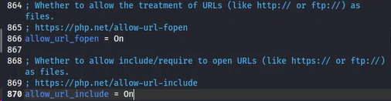

Рис. 15: Изменяемые параметры

Запустим сервер Apache.

Рис. 16: Запуск сервера Apache

Рис. 16: Запуск сервера Apache

Откроем DVWA в браузере, введя в адресной строке следующее.

Рис. 17: Открытие DVWA в браузере

Рис. 17: Открытие DVWA в браузере

Прокрутим вниз и нажмём Create/Reset Database (Создать/сбросить базу данных). Это создаст базу данных, и через несколько секунд мы будем перенаправлены на страницу входа в DVWA.

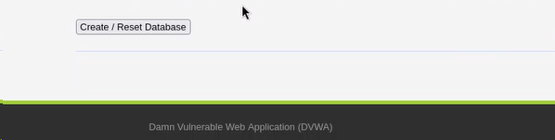

Рис. 18: Создание базы данных

Введём следующие учётные данные: admin и password.

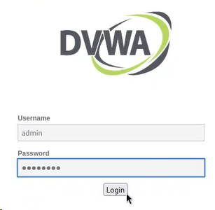

Рис. 19: Авторизация

Теперь мы авторизовались и находимся на начальной странице DVWA.

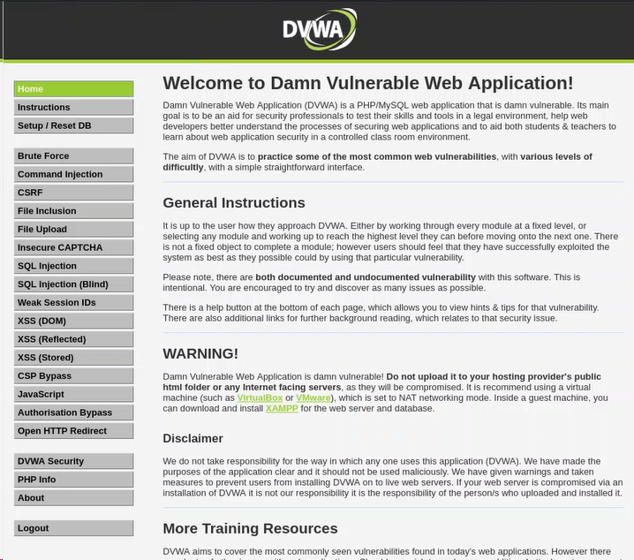

Рис. 20: Начальная страница DVWA

# 3 Выводы

DVWA установлено в гостевую систему к Kali Linux.

# Список литературы

1. [Установка и использование DVWA на Kali Linux](https://spy-soft.net/dvwa-kali-linux/)